Prénom : .......................................... | Date : ............................................................................................................

GÉOGRAPHIE - Carte de la Terre - Continents et océans (Q-04)

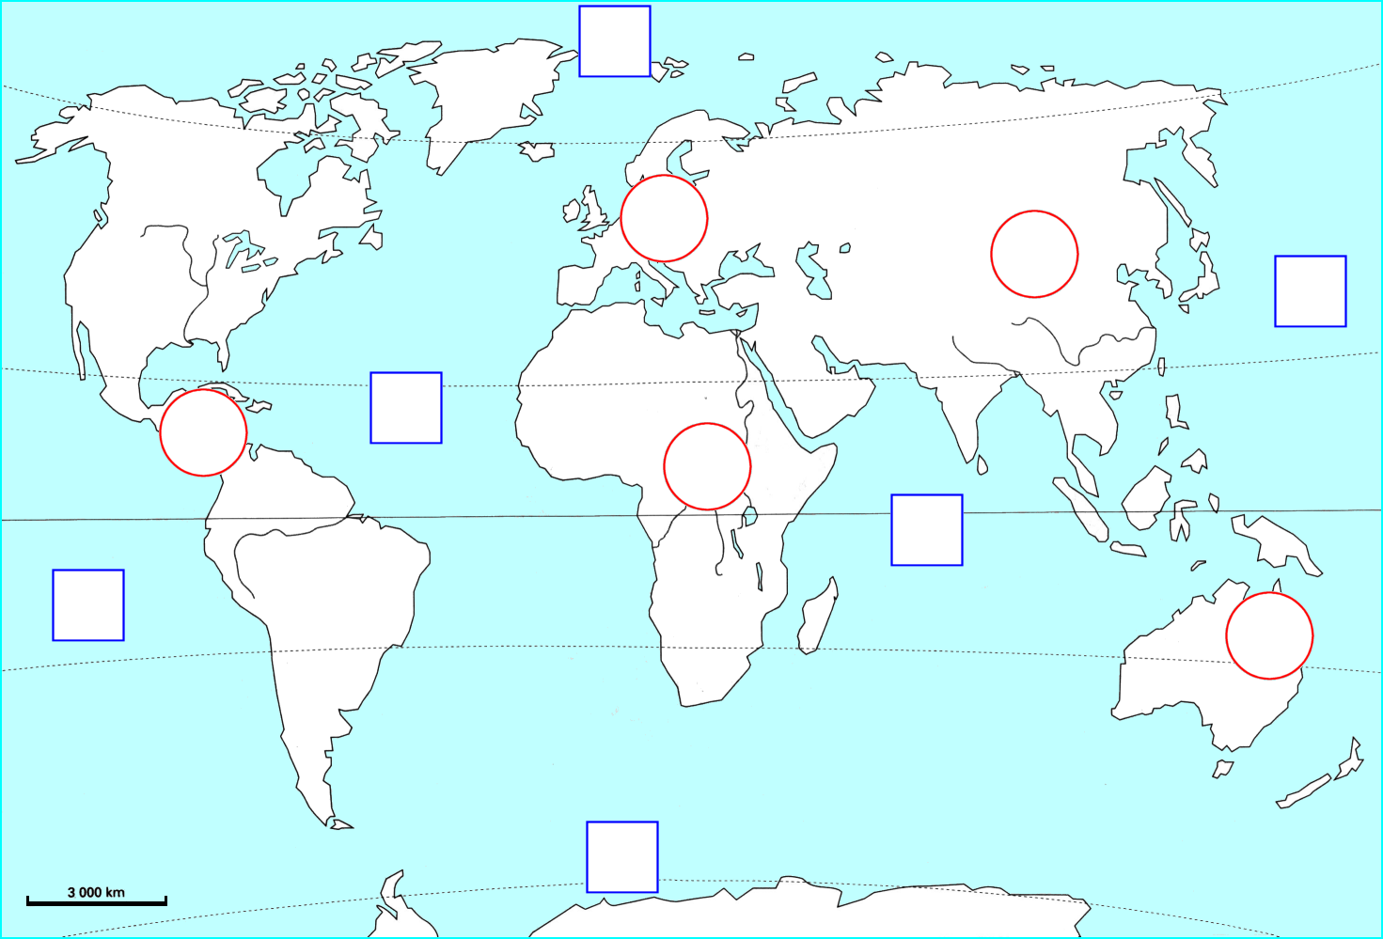

L’EUROPE : 1 | L’ASIE : 2 | L’AFRIQUE : 3 | L’AMÉRIQUE : 4 | L’OCÉANIE : 5
A : L’Atlantique | B : Le Pacifique | C : L’Indien | D : L’Arctique | E : L’Antarctique

